МИНИСТЕРСТВО НАУКИ И ВЫСШЕГО ОБРАЗОВАНИЯ РФ
ФГБОУ ВО
Московский авиационный институт
(национальный исследовательский университет)
Кафедра 304
Вычислительные машины, системы и сети

Отчет по лабораторной работе №2
по учебной дисциплине «Имитационное Моделирование»
Вариант 8

Выполнили студенты группы М3О-311Б-21:
Давыдов Андрей
Константин Куликов
Принял:
Жигалов В.И.

Москва 2024
Оглавление
Краткая теория 2
Задания 3
Выполнение 4
Результаты 7
Вывод 8
Список литературы 9

Краткая теория
В данной лабораторной работе следует познакомиться с работой условий и распределения транзактов
Блок TRANSFER передает все поступающие на него транзакты на метку, указанную в поле В. Поле А блока должно быть при этом пустым.
Условная передача - режим ВОТН(ОБА).
Для задания этого режима в поле А блока TRANSFER записывается слово ВОТН, а в поле В и С - метки некоторых блоков.

Задания
Нужно решить прямую и обратную задачу.
Промоделировать систему массового обслуживания, представленную на рис. 4. Использовать блоки TRANSFER в режиме статистической безусловной передачи управления. Время передачи от блока к блоку и время для обслуживания прибора студенты задают самостоятельно.

0.4
0.6
0.5
0.5
0.3
0.7
0.1
0.9
H1
H2
H3
H4
H5
H6
H8
H7
10
20
10
0.2
0.8
0.5
0.5

Дальше нужно получить время выполнения из первой задачи, и решить её обратным способом, получив такое же количество транзактов, что и в прямой задаче.

Выполнение
Решение прямой задачи:
REALLOCATE com,32000

SIMULATE
GENERATE 10
QUEUE QF1
SEIZE DF1
DEPART QF1
ADVANCE 10
RELEASE DF1
TRANSFER .8,Func5,Func7
Func5 QUEUE QF5
SEIZE DF5
DEPART QF5
ADVANCE 10
RELEASE DF5
TRANSFER ,Func7
Func7 QUEUE QF7
SEIZE DF7
DEPART QF7
ADVANCE 10
RELEASE DF7
TRANSFER .6,Func8,Func6
Func6 QUEUE QF6
SEIZE DF6
DEPART QF6
ADVANCE 10
RELEASE DF6
TRANSFER .1,Func8,Func4
Func4 QUEUE QF4
SEIZE DF4
DEPART QF4
ADVANCE 10
RELEASE DF4
TRANSFER .5,Func6,Func7

Func2 GENERATE 20
QUEUE QF2
SEIZE DF2
DEPART QF2
ADVANCE 10
RELEASE DF2
TRANSFER .5,Func4,Func5

Func3 GENERATE 10
QUEUE QF3
SEIZE DF3
DEPART QF3
ADVANCE 10
RELEASE DF3
TRANSFER .3,Func4,Func6

Func8 QUEUE QF8
SEIZE DF8
DEPART QF8
ADVANCE 10
RELEASE DF8
TERMINATE 1

START 40
END
Решение обратной задачи:
{…}
GENERATE 440
TERMINATE 1
START 1
END

Результаты
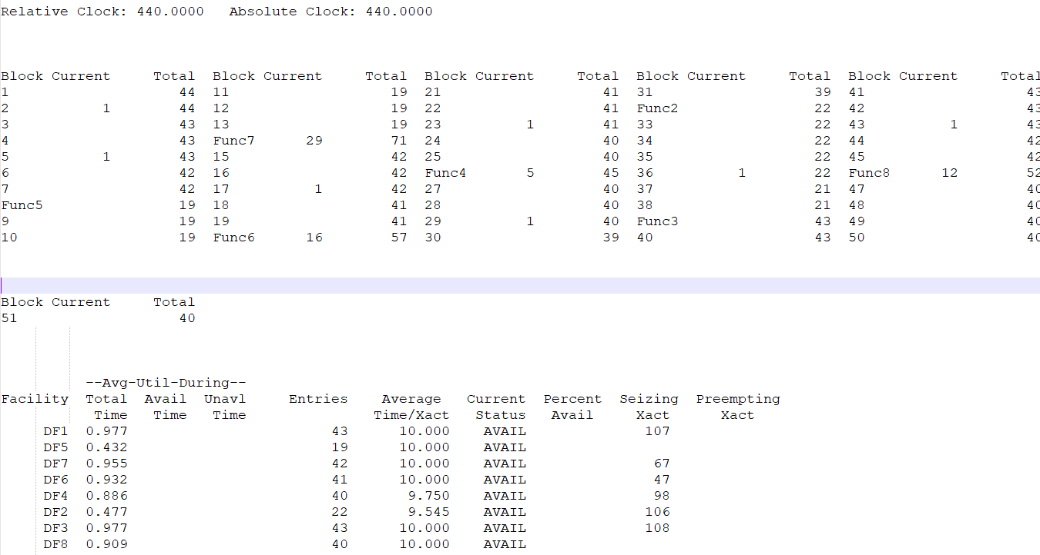
Прямая задача:
Обратная задача
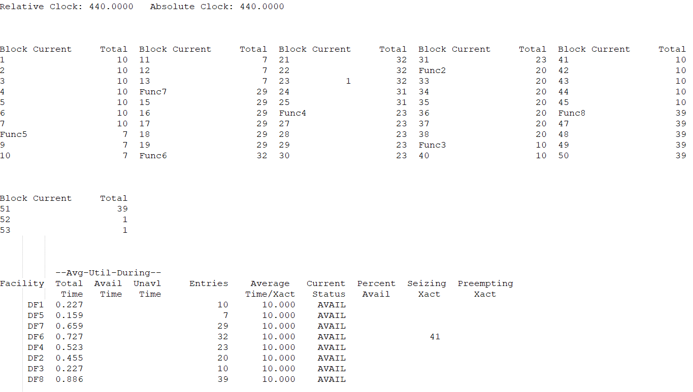

Вывод
В ходе выполнения лабораторной работы был проанализирован и использован блок TRANSFER и изучено назначение меток.

Список литературы
1. Шрайбер — Моделирование на GPSS
2. Методическое Пособие по Имитационному Моделированию

